二○一八年秋季期中教学质量检测
八年级 物理
题 号 | 一 | 二 | 三 | 四[来源:学&科&网] | 总 分
得 分 |  |  |  |  | 
考生注意：本试卷共四道大题，满分100分，时量90分钟。

一、选择题。（每小题3分，共30分）
1．下列各过程经历的时间最接近 1 s 的是（ ）
A．人眼睛迅速一眨 B．人心脏跳动一次
C．人正常呼吸一次 D．人打一个呵欠
2．春运期间，为了赶去乘车,大人搀着孩子一起快走了30m，其中大人共走了50步，孩子共走了110步，则速度快的是（ ）[来源:学科网]
A．一样快 B．大人 C．小孩 D．无法确定
3．由图中轮船和码头上的红旗飘扬,可以判定轮船是（ ）
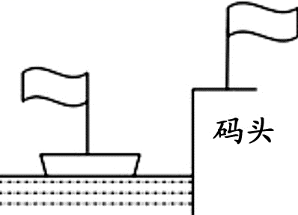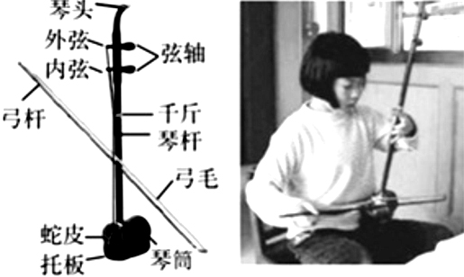
第3题图 第4题图
A．靠近码头 B．可能静止 C．远离码头 D．三种情况都有可能
4．二胡是中国的民族乐器，有粗(内弦)、细(外弦)两根弦，拉弓时马尾和弦摩擦发出声音，如图所示，下列做法不能改变二胡音调的是（ ）
A．用手指按压同一根弦的不同位置
B．手指按压在弦的相同位置，从摩擦内弦换到摩擦外弦
C．加大摩擦弦的力量
D．旋转弦轴，增加弦的紧张度
5．以下事例中，不能说明声波传递能量的有（ ）
A．利用超声波使液体产生激烈的振动，用来清洗钟表、眼镜等
B．外科医生利用超声波击碎人体内的结石
C．利用超声波将药物击碎后与空气混合形成“药雾”
D．根据隆隆的雷声，我们可以判断出大雨将至

6．如图所示，在四个完全相同的玻璃杯内装有质量不等的同种葡萄酒，用大小相同的力敲击四个玻璃杯，会发出不同的声音。这“不同的声音”主要是指声音的（ ）
A．音调 B．振幅 C．音色 D．响度
7．如图所示的四种“用温度计测水温”的实验操作，其中正确的是（ ）
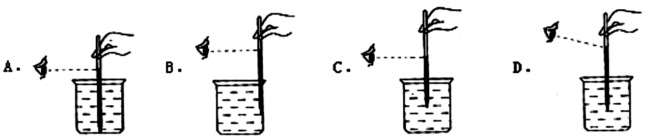
8．下列物态变化现象中，属于升华的是（ ）
A．初春，冰雪消融汇成溪流
B．盛夏，刚从冰箱中拿出的饮料瓶外壁出现水滴
C．金秋，清晨的雾在太阳出来后散去
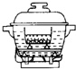
D．寒冬，晾在室外冰冻的衣服也会干
9．生活中常把碗放在大锅内的水中蒸食物，碗与锅底不接触，如图所示，当锅里的水开始沸腾以后，碗中的水将（ ）
A．同时沸腾 B．稍后沸腾
C．不会沸腾，温度能够达到水的沸点 D．不会沸腾，温度总是低于水的沸点
10．某同学有一支温度计，读数不准但刻度是均匀的，该同学将这支温度计放入冰水混合物中时读数是5℃，将这支温度计放入沸水中时读数是95℃（气压为1个标准大气压）。他用这支温度计测量当时的气温读数是32℃，由上述可知，当时实际气温为（ ）
A．29℃ B．32℃ C．30℃ D．35.5℃

二．填空题（每空1分，共20分）：
11．如图所示，读数时视线正确的是_______(选填“A”或“B”)，物体的长度为_______cm。
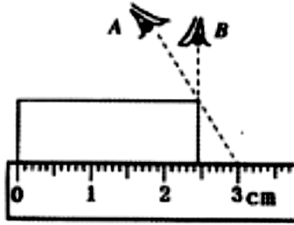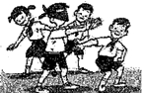
第11题图 第13题图
12．一千多年前，唐朝的大诗人李白曾感叹长江的壮美景观：“天门中断楚江开，碧水东流至此回，两岸青山相对出，孤帆一片日边来。”从物理学的角度看，“两岸青山相对出”和“孤帆一片日边来”所选的参照物分别是_______和________。
13．如图所示，蒙住双眼的小王能辨别周围同学的声音,这是因为不同人声音的______不同，同时还可以根据声音的______来大致判断周围同学离他的远近(以上两空均选填“响度”、“音调”或“音色”)。
14．交通噪声是城市的主要来源之一，如图所示，甲、乙两图分别表示在
和 控制了噪声。
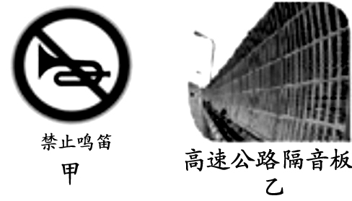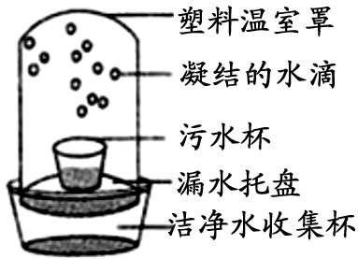
第14题图 第15题图
15．我国属于缺水的国家，污水净化有重要的意义。如图所示是某同学发明的太阳能净水器，它在工作过程中发生的物态变化是先_____________再___________(填物态变化名称)。
16．我国首架拥有完全自主知识产权的大型客机c919在上海浦东机场成功起飞。飞机装有无锡某企业生产的3D打印钛合金零件，3D打印技术之就是在高能激光的作用下，钛合金粉末会 (选填“吸收”或“放出”)热量， (填物态变化名称)成液态，然后成型。
17．图甲、乙两图分别是表示比较自行车和摩托车运动快慢的两种方法。图甲的方法是 ；图乙的方法是 。
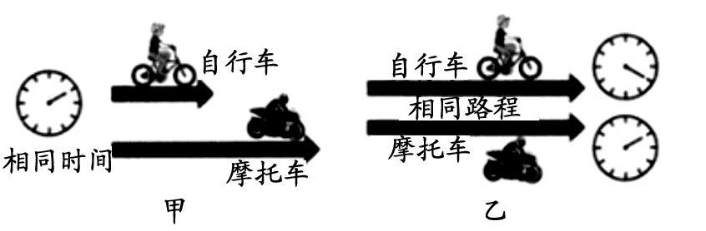
18．小明在查阅一些常见的物体的运动速度时，记录了一些数据，请你给他填上合适的单位：
（1）人步行的速度1.2 。
（2）正常行驶的汽车80 。
19．渔民在捕鱼时常用木棒敲打船板发出声响，把鱼群驱赶到一定的方向去，以利于捕捞，这说明了______能够传声。有的捕捞船上利用声呐来探测鱼群位置，声呐其实是一个发射和接受_____________________的装置。
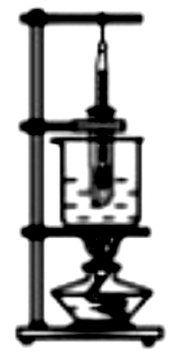
20．冻豆腐以其孔隙多，弹性好，营养丰富，味道鲜美而深受喜爱。光滑细嫩的豆腐，经冷冻再解冻以后，会出现许多小孔。小孔产生的原因是豆腐里的水先___后___(填物态变化名称)而形成的。

三．实验探究题：（每空2分，共32分）
21．如图所示是“探究海波熔化时温度的变化规律”的实验装置。
（1）安装实验器材时,应按照______________(填“自上而下”或“自下而上”)的顺序进行。
（2）将装海波的试管放在盛水的烧杯内加热并搅拌，而不是用酒精等直接加热，目的是使试管内的海波__________.
（3）下表是实验中记录的数据。
时间/min | 0 | 1 | 2 | 3 | 4 | 5 | 6 | 7 | 8 | 9[来源:学*科*网Z*X*X*K] | 10
温度/℃ | 40 | 42[来源:学科网ZXXK] | 44 | 46 | 48 | 48 | 48 | 48 | 49 | 50 | 51
海波在第6分钟时处于_________状态。
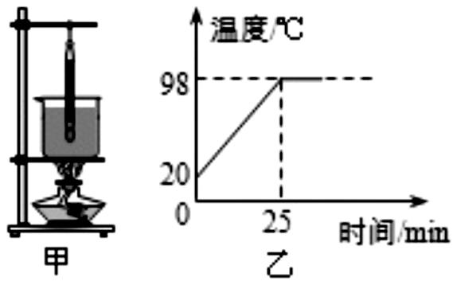
22．如图甲所示，是小宇设计的“探究水沸腾时温度变化的特点”实验装置，根据实验数据，描绘出水的温度随时间变化的关系图象，如图乙。
（1）水的沸点是________℃。
（2）实验时大气压_________(填“大于”、“等于”或“小于”)1个标准大气压。
（3）为了缩短把水加热到沸腾的时间，请提出一条可行的措施___________________
_________________________________________________________。
23．普通温度计是用来测量物体温度的，它是利用___________的原理制成的。如图所示，体温计的示数是_______℃。一个粗心的护士没有将水银柱甩下，而直接用它去测量体温是37℃的病人的体温，则该温度计的读数是______℃。
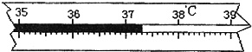
24．气温影响空气密度，气温高，空气密度小，则声速大，因而声速与气温有关，由此产生的声音不一定由声源沿直线传播。晴天的中午，地表迅速升温，地表附近的气温较上层的气温高，声音在地表附近的传播较上层快，于是在地面上的声源发出的声音向四周传播时是向上拐弯的。[来源:学科网]
（1）赤日炎炎，在沙漠或戈壁滩即使相距不太远的人也难听清对方的大声叫喊，其中一个重要的原因是声音在传播时向_________(上/下)拐弯了。
（2）“姑苏城外寒山寺，夜半钟声到客船”说的是：在清冷的深夜,姑苏城外寒山寺的钟声因传播的途径向__________(上/下)拐弯而传到几里外的枫桥边。
25．如图所示，在“测量平均速度”的实验中，提供的实验器材有：木板(长120.0cm底端有金属挡板)、小车(长15.0cm)、秒表、木块。
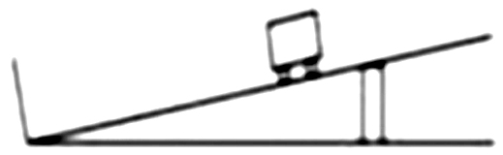
（1）该实验的原理是_________。
（2）实验时应保持斜面的倾角较小,这是为了减小测量________(选填“路程”或“时间”)时造成的误差。
（3）斜面倾角不变时，小车由静止释放，小车通过的路程较长，其平均速度越________(选填“大”或“小”)；小车由静止释放，通过相同路程，斜面的倾角越大，小车运动的平均速度越_________(选填“大”或“小”)。
（4）一次实验中，小华测得小车从静止开始运动两个车长的距离所用时间为1.2s则小车的平均速度为_________m/s。

四．计算题：（每题6分，共18分）
26．出租车司机在机场高速公路的入口处，看到如图所示的标志牌，据此解答：
（1）这两个标志牌所提供的两条信息分别是什么?
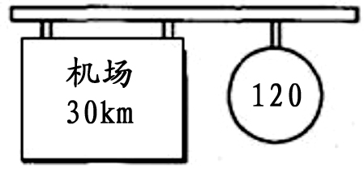
（2）在不违反交通规则的前提下，该司机从入口处出发，至少行驶多少分钟才能到达机场?

27．小明家离学校2km，他以5km/h的速度步行上学，出发5分钟后小明父亲发现小明的教科书忘记带上，立即以10km/h的速度沿小明上学的方向骑车去追小明；求：
（1）小明上学要花多少分钟?
（2）小明父亲经多少分钟能追上小明?

28．第一次测定铸铁里的声速是在法国的巴黎，测定的方法是：在铸铁管的一端敲一下钟，在管的另一端听到两次声音（第一次是由铸铁管传来的，第二次是由空气传来的），已知管长931m，两次响声间隔2.5s，如果当时空气中声速是340m/s，求铸铁中的声速。

二○一八年秋季期中教学质量检测
八年级物理参考答案
一．1——5.BAACD 6——10.ACDCC
二．11．B 2.45 12．船 地面（答案合理均可）
13．音色 响度 14．声源处 传播过程中
15．汽化 液化 16．吸收 熔化
17．相同时间比较路程 相同路程比较时间 18．m/s km/h
19．水（液体） 超声波 20．凝固 熔化
三．21．（1）自下而上 （2）均匀受热 （3）固液共存
22．（1）98 （2）小于 （3）减少水的质量（在烧杯上加盖，合理即可）
23．液体热胀冷缩 37.3 37.3
24．（1）上 （2）下
25．（1）V=S/t （2）时间 （3）大 大 （4）0.25
四．26．（1）标志牌离机场30km，允许的最大速度是120km/h
（2）15min
27．（1）24min （2）5min
28．3879m/s

